Document 2 : les molécules et les atomes (ne pas écrire sur cette feuille!)

En 1808, John Dalton, un chimiste Anglais, propose un nouveau modèle pour représenter la matière qui s'appuie sur quelques principes :
- La matière est constitué de particules incassables : les atomes
- Il existe différents types d'atomes
- Les atomes peuvent se combiner pour former des molécules.

Il propose des symboles pour identifier les atomes des différentes espèces chimiques connues à l’époque.
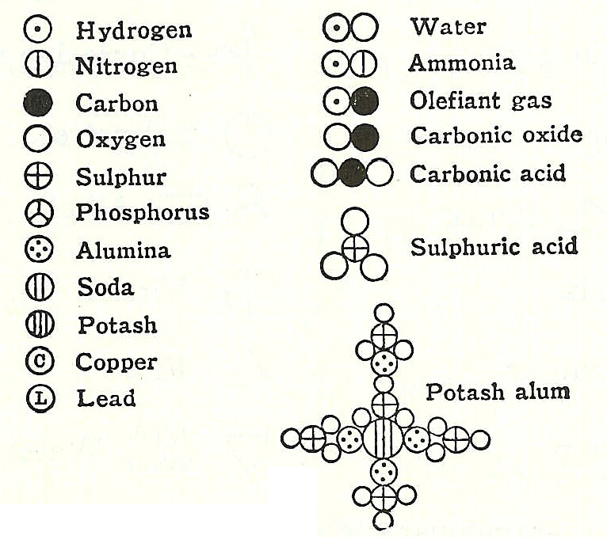
exemples issus de A New System of Chemical Philosophy écrit par Dalton (1808)
atomes
molécules

Ce que vous devrez expliquer à votre camarade
1) Expliquer la différence entre un atome et une molécule
2) Montrer les symboles représentant l’atome d’hydrogène et d’oxygène
3) Quels atomes constituent la molécule d’eau ?
4) Combien d’atomes sont présents dans une molécule d’eau ?

